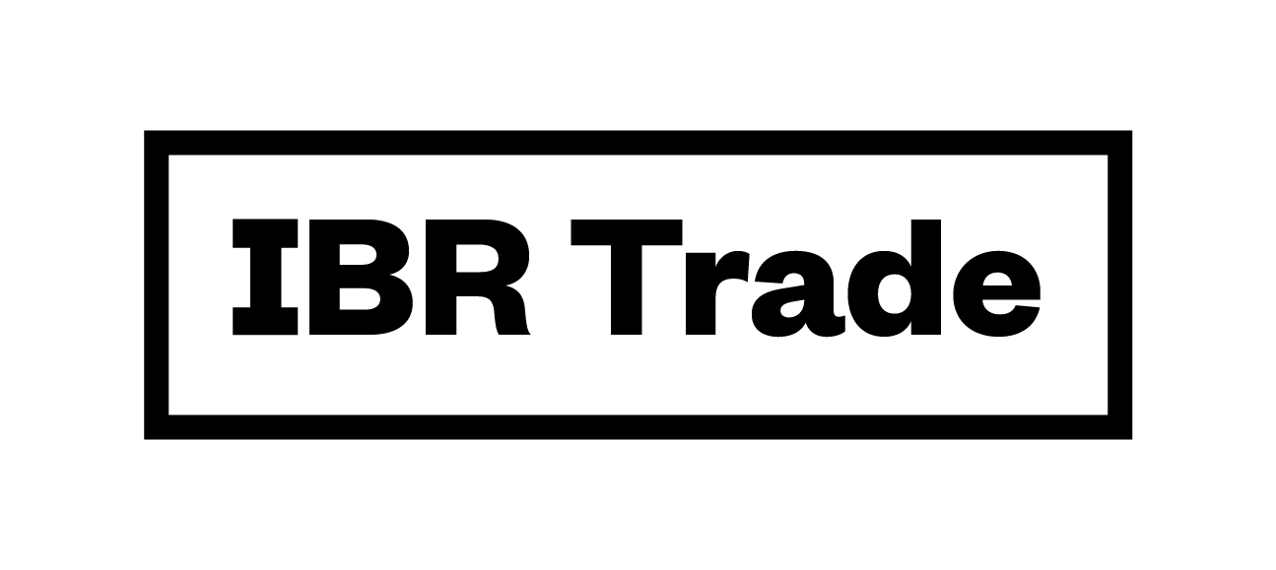

050043, Алматык-сы, Жандосов, 204

204, ZhandosovStr., Almaty, 050043

050043, г.Алматы, ул.Жандосова, 204

БИН 181040018486

Тел.: +7 (727) 258-10-64, +7 (701) 266-47-77

От**«14» февраля**20**19**г.

**КОМУ: ФИО**

**Contact: +7(708)488-0442**

**Вниманию: Первого руководителя**

**ПРЕДМЕТ: Предложение по закупу угля**

**Уважаемый ФИО!**

Пользуясь представившейся возможностью, ТОО «IBRTrade» выражает Вам своё почтение и желает дальнейших успехов в Вашей деятельности.

ТОО “IBRTrade” предлагает вам приобретение угля на следующих условиях:

|  |  |  |  |
| --- | --- | --- | --- |
| Уголь | Крупность | Доставка | Цена (тг/тонна) |
| Марка Б класса майкубенский | 50-200 (сорт) | Самовывоз (Павлодарский Речной Порт)  г.Павлодар,Севернаяпромзона, строение 197 | **12,500 с НДС** |

Надеемсяна продолжительное и взаимовыгодное сотрудничество.

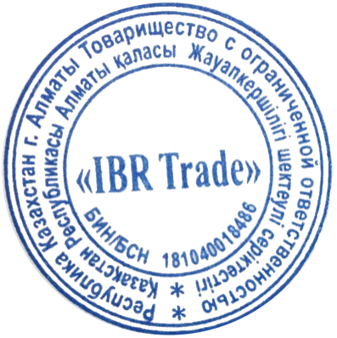

**С уважением,**

**Генеральный директор Какимжанов И.З**